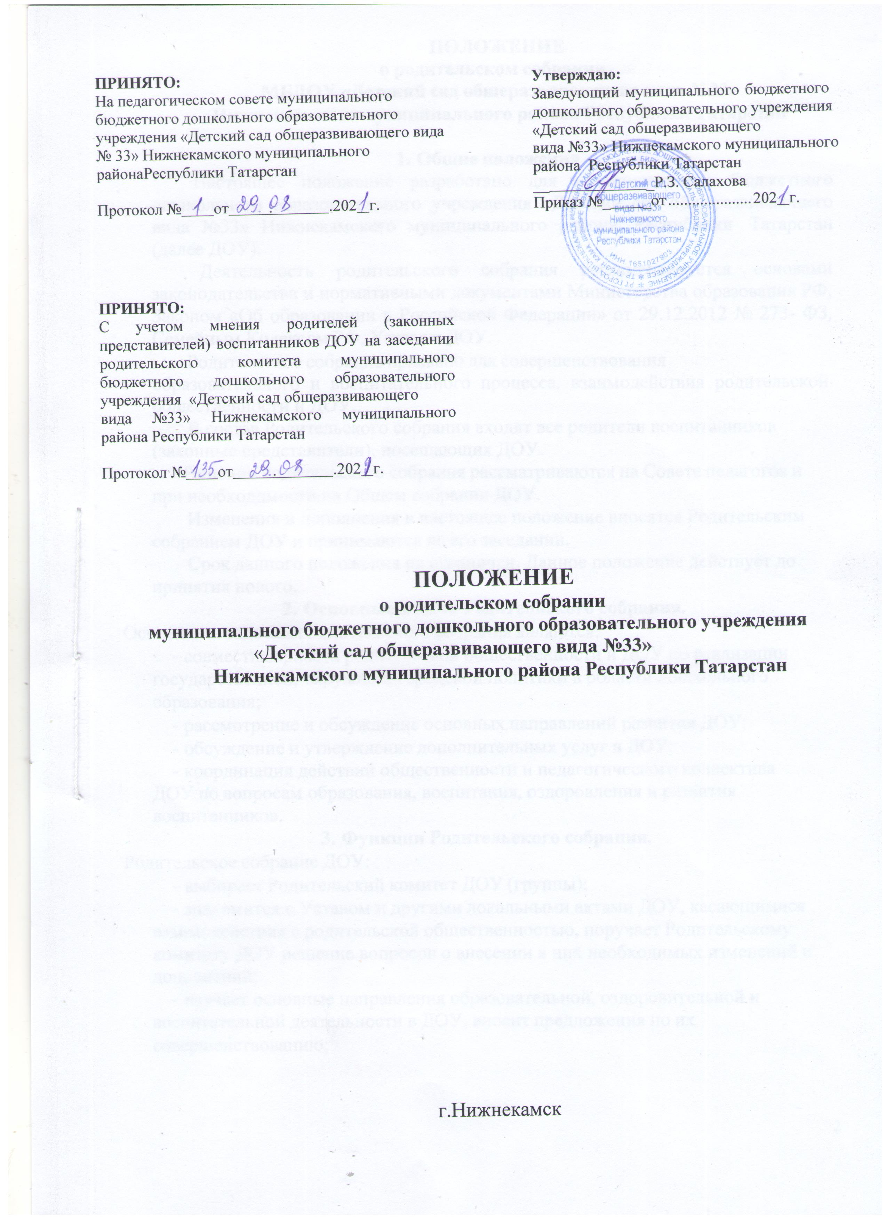
ПРИНЯТО:
На педагогическом совете муниципального бюджетного дошкольного образовательного
учреждения «Детский сад общеразвивающего вида
№ 33» Нижнекамского муниципального района Республики Татарстан

Протокол № от . .202 г.
Утверждаю:
Заведующий муниципального бюджетного дошкольного образовательного учреждения
«Детский сад общеразвивающего
вида №33» Нижнекамского муниципального района Республики Татарстан
__ _Р.З. Салахова
Приказ №_ _от 202 г.

ПРИНЯТО:
С учетом мнения родителей (законных представителей) воспитанников ДОУ на заседании родительского комитета муниципального бюджетного дошкольного образовательного учреждения «Детский сад общеразвивающего
вида №33» Нижнекамского муниципального района Республики Татарстан

Протокол № от . .202 г.

ПОЛОЖЕНИЕ

о родительском собрании
муниципального бюджетного дошкольного образовательного учреждения

«Детский сад общеразвивающего вида №33»
Нижнекамского муниципального района Республики Татарстан

г.Нижнекамск

ПОЛОЖЕНИЕ
о родительском собрании

МБДОУ «Детский сад общеразвивающего вида №33»
Нижнекамского муниципального района Республики Татарстан

Общие положения
Настоящее положение разработано для муниципального бюджетного дошкольного образовательного учреждения «Детский сад общеразвивающего вида №33» Нижнекамского муниципального района Республики Татарстан (далее ДОУ).
Деятельность родительского собрания регламентируется основами законодательства и нормативными документами Министерства образования РФ, Законом «Об образовании в Российской Федерации» от 29.12.2012 № 273- ФЗ, Семейным Кодексом РФ, Уставом ДОУ.
Родительское собрание призвано для совершенствования
образовательного и воспитательного процесса, взаимодействия родительской общественности и ДОУ.
В состав Родительского собрания входят все родители воспитанников (законные представители), посещающих ДОУ.
Решения Родительского собрания рассматриваются на Совете педагогов и при необходимости на Общем собрании ДОУ.
Изменения и дополнения в настоящее положение вносятся Родительским собранием ДОУ и принимаются на его заседании.
Срок данного положения не ограничен. Данное положение действует до принятия нового.

Основные задачи Родительского собрания.
Основными задачами Родительского собрания являются:
    - совместная работа родительской общественности и ДОУ по реализации государственной, окружной, городской политики в области дошкольного образования;
    - рассмотрение и обсуждение основных направлений развития ДОУ;
    - обсуждение и утверждение дополнительных услуг в ДОУ;
    - координация действий общественности и педагогического коллектива ДОУ по вопросам образования, воспитания, оздоровления и развития
воспитанников.

Функции Родительского собрания.
Родительское собрание ДОУ:
- выбирает Родительский комитет ДОУ (группы);
- знакомится с Уставом и другими локальными актами ДОУ, касающимися взаимодействия с родительской общественностью, поручает Родительскому
комитету ДОУ решение вопросов о внесении в них необходимых изменений и дополнений;
- изучает основные направления образовательной, оздоровительной и воспитательной деятельности в ДОУ, вносит предложения по их
совершенствованию;

2

- заслушивает вопросы, касающиеся содержания, форм и методов образовательного процесса, планирования педагогической деятельности ДОУ;
- обсуждает проблемы организации дополнительных образовательных, оздоровительных услуг воспитанникам, в том числе платных в ДОУ.
- принимает информацию заведующего, отчеты педагогических и
медицинских работников о состоянии здоровья детей, ходе реализации образовательных и воспитательных программ, результатах готовности детейк школьному обучению;
- заслушивает информацию воспитателей групп, медицинских работниково состоянии здоровья детей группы, ходе реализации образовательных и
воспитательных программ, результатах готовности детей к школьному обучению, итогах учебного года (в том числе промежуточных – за полугодие);
- решает вопросы оказания помощи воспитателям группы в работе с неблагополучными семьями;
- вносит предложения по совершенствованию педагогического процесса в ДОУ;
- участвует в планировании совместных с родителями мероприятий в ДОУ
- групповых родительских собраний, общих родительских собраний, родительских клубов, Дней открытых дверей др.
  - принимает решение об оказании помощи ДОУ в укреплении
материально-технической базы ДОУ, благоустройству и ремонту его помещений, детских площадок и территории силами родительской общественности;
  - планирует организацию развлекательных мероприятий с детьми сверх годового плана, обеспечение их подарками к Новому году и другим праздникам;
  - принимает решение об оказании благотворительной помощи,
направленной на развитие ДОУ, совершенствования педагогического процесса.

Права Родительского собрания
Родительское собрание имеет право:
- выбирать Родительский комитет ДОУ;
- требовать у Родительского комитета ДОУ выполнения и контроля выполнения его решений.
Каждый член Родительского собрания имеет право:
- потребовать обсуждения Родительским собранием любого вопроса, входящего в его компетенцию, если это предложение поддержит не менее одной трети членов собрания.
- при несогласии с решением Родительского собрания высказывать свое мотивированное мнение, которое должно быть занесено в протокол.

Организация управления Родительским собранием
В состав Родительского собрания входят все родители воспитанников ДОУ.
Родительское собрание избирает из своего состава Родительский комитет ДОУ.
Для ведения заседаний Родительское собрание из своего состава выбирает председателя и секретаря сроком на 1 учебный год.

В необходимых случаях на заседание Родительского собрания приглашаются педагогические, медицинские и другие работники ДОУ, представители общественных организаций, родители, представили Учредителя. Необходимость их приглашения определяются председателем Родительского комитета ДОУ.
Общее родительское собрание ДОУ ведет заведующий ДОУ совместно с председателем Родительского комитета ДОУ.
Родительское собрание группы ведет председатель Родительского комитета группы.
Председатель Родительского собрания:
- обеспечивает посещаемость родительского собрания совместно с председателем родительского комитета группы;
- совместно с заведующим ДОУ организует подготовку и проведение Родительского собрания;
- совместно с заведующим ДОУ определяет повестку дня Родительского комитета;
- взаимодействует с председателями родительских комитетов групп;
- взаимодействует с заведующим ДОУ по вопросам ведения собрания, выполнения решений.
Родительское собрание работает по плану. Составляющему часть годового плана работы ДОУ.
Общее Родительское собрание собирается не реже 2 раза в год, групповое родительское собрание - не реже 1 квартал.
Заседания Родительского собрания правомочны, если на них присутствует не менее половины всех родителей воспитанников ДОУ. 5.11.Решение Родительского собрания принимается открытым голосованием и считается принятым, если за него проголосовало не менее двух третей присутствующих.
Организацию выполнения решений Родительского собрания
осуществляет Родительский комитет Учреждения совместно с заведующим Учреждением или Родительский комитет группы.
Непосредственным выполнением решений занимаются ответственные лица, указанные в протоколе заседания Родительского собрания. Результаты докладываются Родительскому собранию на следующем заседании.

Взаимосвязи Родительского собрания с органами самоуправления
учреждения.
6.1. Родительское собрание взаимодействует с Родительским комитетом Учреждения.

Ответственность Родительского собрания.

Родительское собрание несет ответственность:
    - за выполнение закрепленных за ним задач и функций;

4

    - соответствие принимаемых решений законодательству РФ, нормативно – правовым актам.

Делопроизводство Родительского собрания.

Заседания Родительского собрания оформляются протоколом.
В протоколе фиксируется:
    - дата проведения заседания;
- количество присутствующих;
- приглашенные (ФИО, должность);
- повестка дня;
- ход обсуждения вопросов, вносимых на Родительское собрание;
- предложения, рекомендации и замечания родителей (законных представителей), педагогических и других работников Учреждения, приглашенных лиц;
- решение Родительского собрания.
Ведется нумерация протоколов.
Книга протоколов Родительского собрания нумеруется постранично, прошнуровывается, скрепляется подписью заведующего и печатью Учреждения.
Тетрадь протоколов Родительского собрания группы хранится у
воспитателей группы с момента комплектации группы до выпуска детей в школу.

5

